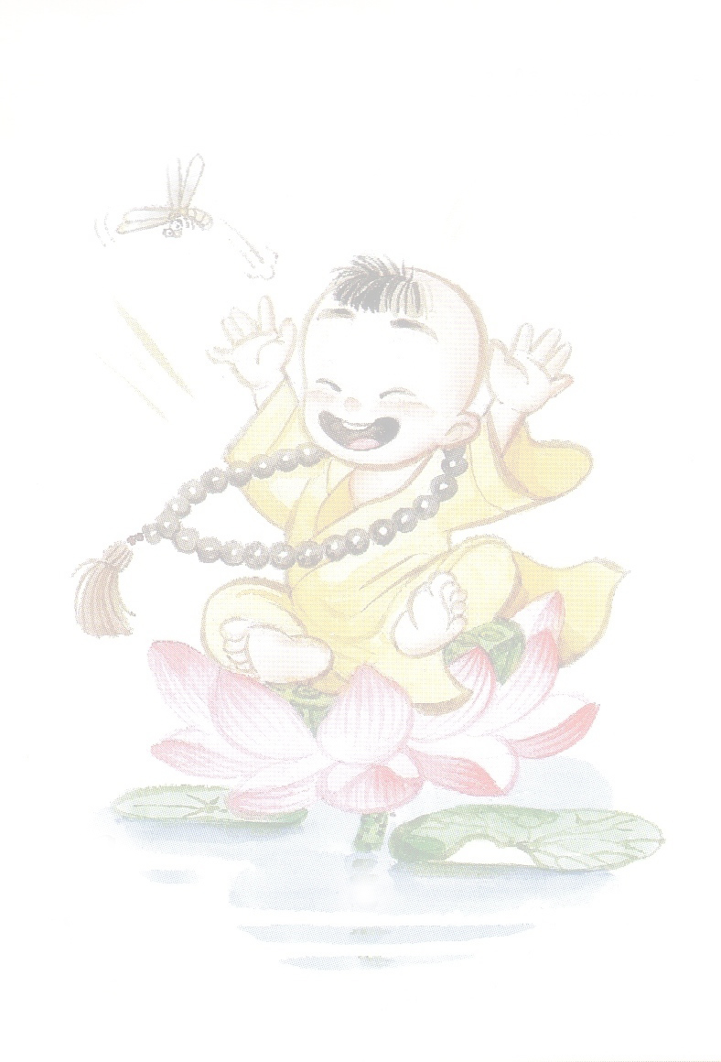


Giáo Hội Phật Giáo Việt Nam Tỉnh Bình Định
Tổ đình Long Khánh, 141 Trần Cao Vân, TP. Qui Nhơn, Bình Định
------------------------------------------------------
THÖ MÔØI
V/v THAM GIA KHOAÙ TU HÖÔNG HOÄI HEØ 2010

Nam Mô Bổn Sư Thích Ca Mâu Ni Phật!
Kính gởi quý thiện tín Phật tử phụ huynh, cùng các Thanh, Thiếu niên Phật tử thân mến!
Được sự chỉ đạo và cho phép của Ban Trị Sự Tỉnh Giáo Hội Phật Giáo Bình Định.
Từ ngày 05/08 đến ngày 08/08/2010 tại chùa Long Khánh, số 141 Trần Cao Vân, TP. Quy Nhơn sẽ diễn ra Khoá tu Hương Hội Hè lần thứ 4, dành cho các Thanh, Thiếu niên từ 12 tuổi đến 25 tuổi, với nhiều nội dung phong phú, bổ ích.
Khoá tu này là lúc để các em tịnh tâm, tập sống chánh niệm, có cơ hội nhìn lại bản thân trong thời gian qua để sống tốt, làm mới chính mình, yêu đời và yêu người hơn, nhằm trang bị cho mình một hành trang mới để đạt được nhiều kết quả học tập tốt trong năm học mới.
Khoá tu Hương Hội Hè lần thứ 4, với sự hướng dẫn tu tập của quý thầy, quý sư cô từ TP. Hồ Chí Minh và quý thầy, quý sư cô tại tỉnh Bình Định rất nhiệt tình và nhiều kinh nghiệm sẽ mang đến cho các khóa sinh những giây phút chánh niệm, an lạc.
Rất mong nhận được sự quan tâm của quý phụ huynh và sự tham gia hưởng ứng của các em thanh thiếu niên Phật tử. (xem kỹ hướng dẫn đăng ký)
Qui nhơn, ngày 26 tháng 07 năm 2010
Trưởng Ban Tổ Chức Khóa Tu
Hương Hội Hè

Đ Đ. Thích Đức Thuận

Giáo Hội Phật Giáo Việt Nam Tỉnh Bình Định
Tổ đình Long Khánh, 141 Trần Cao Vân, TP. Qui Nhơn, Bình Định
---------------------------
Hướng Dẫn Đăng Ký
1. Tất cả Nam, Nữ Thanh, Thiếu niên Phật tử từ 12 đến 25 tuổi được đăng ký tham dự Khóa tu Hương Hội Hè 2010. Đăng ký trực tiếp tại văn phòng chùa Long Khánh, 141 Trần Cao Vân, TP. Qui Nhơn (hoặc liên hệ qua số điện thoại 056. 6292 040).
2. Ban Tổ Chức lo việc ăn, uống, chỗ ở. Đồ dùng cá nhân và phương tiện di chuyển khóa sinh tự túc.
3. Thời gian đăng ký kể từ ngày ra thông báo đến hết ngày 30 tháng 07 năm 2010.
4. Khóa sinh phải được sự chấp nhận của gia đình về việc tham gia khóa tu.
5. Trang phục của khóa tu là quần tây dài, áo sơ mi. (khuyến khích mang theo áo tràng, đồ lam nếu có)
Phiếu Đăng Ký
Tham Dự Khóa Tu Hương Hội Hè 2010
Nam Mô A Di Đà Phật!
Kính gởi Ban Tổ Chức Khóa Tu Hương Hội Hè!
Con tên : ----------------------------------------------------------------- Nam, nữ
Pháp danh (nếu có) : ---------------------------------sinh ngày . . .tháng . . . năm . . . . .
Địa chỉ : -------------------------------------------------------------------
Số điện thoại : (của gia đình) --------------------------------------------------
Xin tham dự khóa tu Hương Hội Hè năm 2010, kính mong Ban Tổ Chức chấp nhận.
Ý kiến của phụ huynh:

